「スタート前にこの３つのストレッチやるだけで飛距離UP」

ゴルフに関わらず全てのスポーツにおいて身体の柔軟性（筋肉の柔軟性）がパフォーマンスアップには大切です。
筋肉が柔らかいと関節の可動域が大きくなる、つまりカラダの動きが良くなりゴルフにおいては飛距離アップ、そして何よりも怪我の予防になります。
ゴルフはどうしても腰を多用するスポーツです。腰痛に悩まされているゴルファーも多いです。

筋肉の柔軟性をアップさせるには「ストレッチ」です。
よくマッサージを受けているからストレッチは必要ないと考えていらっしゃる方もいますが、マッサージとストレッチは全く筋肉へのアプローチ方法が違い、効果も違います。
マッサージは筋肉を【押したり・揉んだりする】手法です。ストレッチは文字通り筋肉を【伸ばす】手法です。
マッサージには筋肉の疲労をとることはできますが、柔軟性をアップさせることはできません。筋肉の柔軟性をだすにはストレッチしか方法がありません。
またゴルフで腰痛をお持ちの方も正しいストレッチを習慣化するとかなり改善します。

ですが、ストレッチが大切だということは分かっていてもなかなか習慣化しないものです。

今回はゴルフのスイングに関与する筋肉を柔軟にする、しかも、スタート前に椅子やベンチで手軽にできるストレッチを３種類紹介させていただきます。全部やっても２分以内でできます。
飛距離アップさせたい！
腰痛改善したい！
年齢重ねてもゴルフを楽しみたい！
そんな方々にお勧めのストレッチです。

- お尻の筋肉のストレッチ
【TAKE１】片方の足をもう片方の太ももにかける

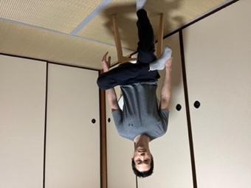

↓
【TAKE２】背筋を伸ばした状態からかけた足側のお尻の筋肉がストレッチされるまで前屈する。痛気持ちよくお尻の筋肉の伸びを感じるところで１０秒静止。左右行う

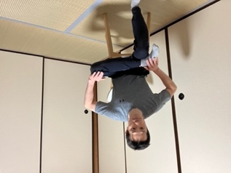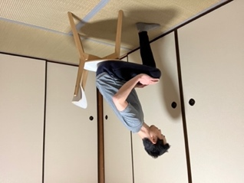

- 腰の筋肉のストレッチ
【TAKE１】片方の手で反対側の腿の外側をつかむ、もう片方の腕は伸ばして広げる

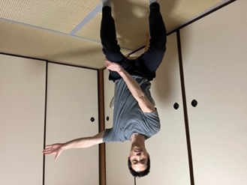

↓
【TAKE２】
腰から上半身と顔をできるだけ後ろにひねる。腰の筋肉の伸びを感じるところで１０秒静止。左右行う。

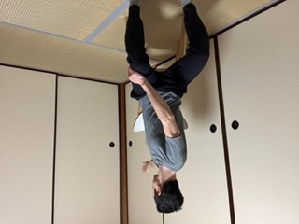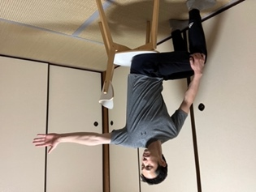

- 広背筋のストレッチ
【TALE１】肘を伸ばして両腕を大きく上に伸ばし、一方の手首を持つ

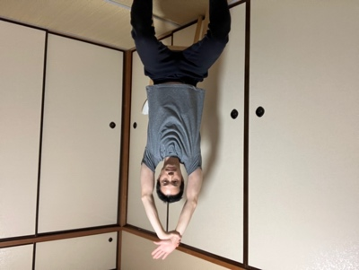
↓
【TAKE２】真横に上半身を倒していき体の側面の伸びを感じるところで１０秒静止。左右行う。

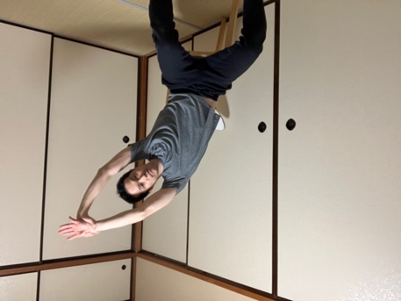

以上

